2018-2019 EĞİTİM ÖĞRETİM YILI ŞUBAT AYI AYLIK PLANI
AYIN RENGİ | AYIN ŞEKLİ |  | SAYILAR | MEVSİM | AYIN TÜRK BÜYÜĞÜ | DEĞERLER EĞİTİMİ
KIRMIZI  KIRMIZI | ÜÇGEN |  | 1-5 | KIŞ | NASRETTİN HOCA | DEMOKRASİ  BARIŞ
KAVRAMLAR |  | MÜZİK ETKİNLİĞİ |  |  | OYUN ETKİNLİĞİ | TÜRKÇE DİL ETKİNLİĞİ
ESKİ-YENİ  İNCE-KALIN  MUTLU-ÜZGÜN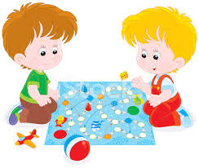 |  | KINALI BEBEK  BAY MİKROP  DEDEMİN GÖZLÜKLERİ  ANNEM ANNEM CANIM ANNEM |  |  | ŞEKİL AVI  HALAT ÇEKME  MISIR PATLATMA OYUNU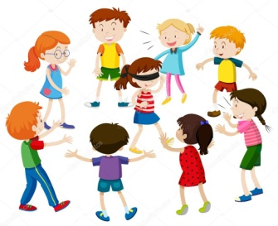 | KUKLA OYUNLARI  KURT VE KARGA(HİKAYE)  PARMAK OYUNU  TEKERLEME
FEN VE DOĞA ETKİNLİĞİ |  | MONTESSORİ ETKİNLİĞİ |  |  | SANAT ETKİNLİĞİ | AKIL VE ZEKÂ
HAREKETLİ RESİM DENEYİ  YAĞMIR DENEYİ  YOĞURT YAPIYORUZ |  | HALKALARI TABAĞA AKTARMA  BUL TAK OYUNU  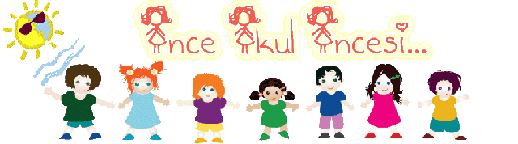 |  |  | Sulu boya çalışması Kesme yapıştırma Yırtma yapıştırma  Penguen yapımı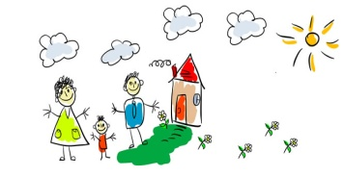 | Tiktak lego  Yapboz  DİKKATLİ PUZZLE (algı, dikkat, öğrenme, zekâ)  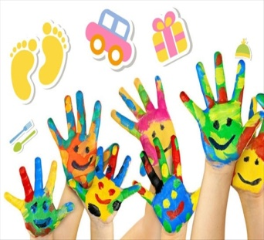
İNGİLİZCE |  | OKUMA VE YAZMA |  |  | MATEMATİK ETKİNLİĞİ | BELİRLİ GÜN VE HAFTALAR
-SCHOOL BAG  -FOOD WHAT DO YOU WANT TO EAT?  I LİKE ……. ?  I DON’T LİKE …… ? |  | AYNI OLANI BUL BOYA EŞLEŞTİRME  ÇİZGİ ÇALIŞMALARI KALEMİ DOĞRU TUTMA  ÖRÜNTÜ OLUŞTURMA |  |  | 1 /5 rakamı algı ve dikkat materyali  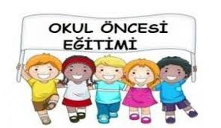 | GERİ DÖNÜŞÜM  HAFTASI
DEĞERLİ VELİMİZ;
- CUMA GÜNLERİMİZ OYUNCAK GÜNÜDÜR.
- PERŞEMBE GÜNLERİMİZ PAYLAŞIM GÜNLERİDİR.(Çocukların paylaşmayı öğrenmeleri için birlikte yaptığınız veya satın aldığınız sağlıklı yiyecekleri paylaşım günüdür.)
- 80’LER PARTİSİ OLACAKTIR.(Parti olduğu gün çocukların belirtilen şekilde giyinmeleri rica olunur.)

SEDA UÇAR

